Electric Charges and Fields
- Dua partikel (muatan titik) berada pada sumbu x seperti pada gambar di bawah ini. Partikel 1 muatan Q1 = +1,0 μC dan partikel Q2 = -3,0 μC terpisah L= 10 cm. Jika partikel Q3 muatan tidak diketahui Q3 harus ditempatkan sedemikian rupa sehingga gaya elektrostatik nol, maka :
- Tentukan posisi (koordinat) partikel 3 pada bidang x, y tersebut?
- Lakukan analisis ilmiah sederhana mengapa partikel Q3 berada di posisi tersebut (jawaban a).
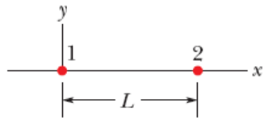
Answer :
Untuk mendapatkan gaya electrostatik 0, , kita perlu mempertimbangkan dua kemungkinan posisi: satu di antara Q1 dan Q2, dan satu lagi di sebelah kanan Q2.
  - Jika Q3 ditempatkan di antara Q1 dan Q2:
Gaya elektrostatik pada Q3 karena Q1 dan Q2 harus saling meniadakan. Oleh karena itu, kita dapat menulis:
$$F13=F23$$
Substitusi hukum Coulomb ke dalam persamaan di atas memberikan kita:
$$k\frac{\left|Q1\right|*|Q3|}{x^{2}} =k\frac{\left|Q2\right|*|Q3|}{{(L-x)}^{2}}$$
Di mana x adalah jarak antara Q1 dan Q3, L adalah jarak antara Q1 dan Q2, dan k adalah konstanta Coulomb. Kita dapat menyelesaikan persamaan ini untuk x.
  - Jika Q3 ditempatkan di sebelah kanan Q2:
Dalam hal ini, gaya elektrostatik pada Q3 karena Q1 dan Q2 harus saling meniadakan. Oleh karena itu, kita dapat menulis:
$$F13=F23$$
Substitusi hukum Coulomb ke dalam persamaan di atas memberikan kita:
$$k\frac{\left|Q1\right|*|Q3|}{{\left(L-x\right)}^{2}} =k\frac{\left|Q2\right|*|Q3|}{x^{2}}$$
Di mana x adalah jarak antara Q2 dan Q3. Kita dapat menyelesaikan persamaan ini untuk x.

Harap dicatat bahwa dalam kedua kasus tersebut, tanda muatan Q3 akan mempengaruhi arah gaya dan oleh karena itu posisi Q3. Anda perlu mempertimbangkan tanda muatan saat menyelesaikan persamaan di atas.

- Pada dua titik sudut segitiga sama sisi dengan panjang sisi 30cm diletakkan dua muatan listrik yang besarnya sama yaitu 0,9 µC (perhatikan gambar dibawah ini). Dengan konstanta elektrostatik k = 9,9 x109 Nm2C -2 , tentukan resultan kuat medan listrik (E) pada titik C.
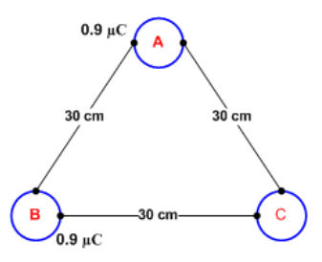
Answer :
$$k=8.99*{10}^{9}\frac{Nm^{2}}{C^{2}}$$
$$E=\frac{kq}{r^{2}}$$
$$E_{bc}=E_{ac}=8.99*{10}^{9}\frac{Nm^{2}}{C^{2}}*\frac{9*{10}^{-7}C}{{\left(0.3m\right)}^{2}}=267.7 N/C$$
$$E_{acx}=E\cos{60°}=267.7*\cos{60°}=134.85 N/C$$
$$E_{acy}=E\sin{60°}=267.7*\sin{60°=231.84}N/C$$
$$E_{x}=E_{bc}+E_{acx}=267.7+134.84=402.55 N/C$$
$$E_{y}=231.84 N/C$$
$$E_{tot}=E_{ac}+E_{bc}=267.7*2=535.4 N/C$$

Voltage and Current
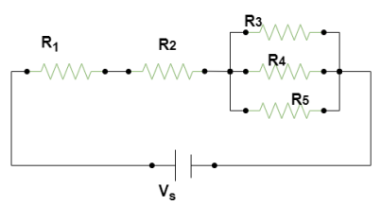
Jika diketahui, R1 = 2.7 Ω, R2 = 4.3 Ω, R3 = 5 Ω, R4 = 3 Ω, R5 =15 Ω, dan tegangan sumber Vs =41 Volt, tentukanlah:
- Besar Hambatan total
$$R_{tot}=R_{seri}+R_{par}$$
$$\frac{1}{R_{par}}=\frac{1}{R_{3}}+\frac{1}{R_{4}}+\frac{1}{R_{5}}=\frac{1}{5}+\frac{1}{3}+\frac{1}{15}=\frac{3}{5}$$
$$R_{par}=1.67$$
$$R_{tot}=2.7+4.3+1.67=8.47$$
- Tegangan Listrik pada setiap Resistor
$$V=I*R$$
$$V_{1}=4.84*2.7=13.07$$
$$V_{2}=4.84*4.3=20.81$$
$$V_{par}=4.84*1.67=8.08$$
$$V_{par}=V_{3}=V_{4}=V_{5}$$

- Arus Listrik pada setiap Resistor
$$I=\frac{V}{R}$$
$$I=\frac{41}{8.47}=4.84$$
$$I_{seri}=I_{par}=I_{total}=4.84$$
$$I_{3}=\frac{5}{23}*4.84=1.05$$
$$I_{4}=\frac{3}{23}*4.84=0.63$$
$$I_{5}=\frac{15}{23}*4.84=3.17$$

Resistance and Capacitance
- Perhatikan gambar rangkaian resistor dibawah ini, dengan nilai resistor dan sumber tegangan diketahui seperti tertera pada gambar.
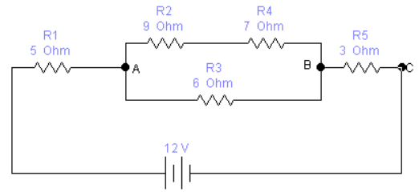
Tentukan :
- Resistor Pengganti (Rt)
$$R_{t}=R_{1}+R_{p}+R_{5}$$
$$\frac{1}{R_{p}}=\frac{1}{R_{ps}}+\frac{1}{R_{3}}$$
$$R_{ps}=9+7=16$$
$$\frac{1}{R_{p}}=\frac{1}{16}+\frac{1}{6}=\frac{11}{48}$$
$$R_{p}=4.36 ohm$$
$$R_{t}=5+4.36+3=12.36 ohm$$
- Tegangan di titik A, B dan C.
$$I_{t}=\frac{V_{t}}{R_{t}}=\frac{12}{12.36}=0.97A$$
- Point A:
$$V_{a}=I_{a}*R_{a}=0.97*5=4.85 V$$
- Point B:
$$V_{b}=I_{b}*R_{b}=0.97*\left(5+4.36\right)=9.07 V$$
- Point C:
$$V_{c}=I_{c}*R_{t}=0.97*12.36=11.98$$

- Daya yang dipakai pada R3
$$P=\frac{V^{2}}{R}$$
$$V_{p}=I_{p}*R_{p}=0.97*4.36=4.23$$
$$P_{3}=\frac{V_{3}^{2}}{R_{3}}=\frac{17.89}{6}=2.98 Watt$$

- Anggaplah kita memiliki 3 buah kapasitor dengan tiap kapasitor memiliki nilai kapasitansi 1C Berapa nilai C dari ketiga kapasitor ini jika terhubung ke baterai secara
  - seri,
$$\frac{1}{C_{t}}=\frac{1}{C_{1}}+\frac{1}{C_{2}}+\frac{1}{C_{3}}$$
$$\frac{1}{C_{t}}=3$$
$$C_{t}=\frac{1}{3}$$
  - parallel
$$C_{t}=C_{1}+C_{2}+C_{3}$$
$$C_{t}=3$$

  - Susunan mana yang menghasilkan muatan lebih besar? Lakukan analisis ilmiah sederhana untuk menjelaskan hal ini
Ciruit Design
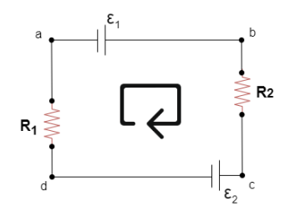
Tentukan kuat arus listrik yang mengalir pada suatu rangkaian tertutup seperti gambar diatas, jika diketahui, R1 = 15 Ω, R2 = 10 Ω, ε1= 9 V, ε2= 13 V, dan tidak ada hambatan dalam baterai
$$Loop 1=ε_{1}-IR_{1}-IR_{2}=0$$
$$Loop 2=ε_{2}-IR_{1}-IR_{2}=0$$
$$\sum{ε}+\sum{IR}=0$$
$$\left(-9+13\right)+15I+10I=0$$
$$25I=-4$$
$$I=-0.16$$

